ΘΕΜΑ 2
2.1.
2.1.Α. Σωστή απάντηση η (α)
Μονάδες 4
2.1.Β.
Αφού η κρούση είναι κεντρική και ελαστική και η δεύτερη σφαίρα είναι αρχικά ακίνητη η ταχύτητά της $υ_{2}^{'}$ θα είναι μετά την κρούση:
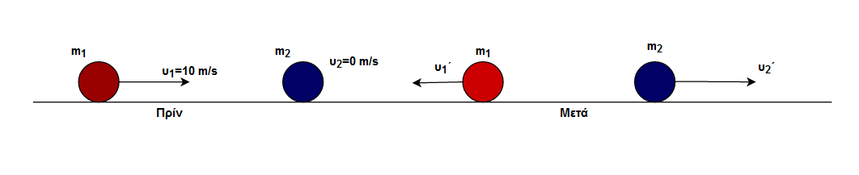
$$υ_{2}^{'}=\frac{{2m}_{1}}{m_{1}+m_{2}} υ_{1}=\frac{{2m}_{1}}{m_{1}+{3m}_{1}} υ_{1}=\frac{{2m}_{1}}{{4m}_{1}} υ_{1}=\frac{υ_{1}}{2}=5\frac{m}{sec}$$
Επομένως το ποσοστό της κινητικής ενέργειας που μεταφέρεται στο σώμα μάζας $m_{2}$ μετά την κρούση είναι:
$$\frac{Κ_{2μετά}}{Κ_{1πρίν}}∙100\%=\frac{\frac{1}{2}m_{2}υ_{2}^{' 2}}{\frac{1}{2}m_{1}υ_{1}^{2}}∙100\%=\frac{3m_{1}}{m_{1}}∙\frac{5^{2}}{{10}^{2}}∙100\%=75\%$$
Μονάδες 8
2.2.
2.2.Α. Σωστή απάντηση η (γ)
Μονάδες 4
2.2.Β. Σχεδιάζουμε τις δυνάμεις που ασκούνται στην ράβδο. Η δύναμη από τον άξονα ${\vec{F}}_{A}$ , το βάρος της ράβδου $\vec{W}$ και η εξωτερική δύναμη $\vec{F}$.
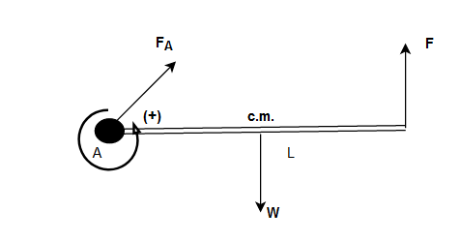
Επειδή έχουμε ισορροπία θα έχουμε για την συνολική ροπή των δυνάμεων ως προς τον άξονα που διέρχεται από το $Α$:
Ορίζουμε θετική φορά περιστροφής αντίθετη με εκείνη της φοράς των δεικτών του ρολογιού.
$Στ=0$ ή $τ_{F}+τ_{W}+τ_{F_{A}}=0$ ή
$F∙L-W∙\frac{L}{2}+0=0$ ή $F=\frac{W}{2}$
ή $F=\frac{mg}{2}$
Μονάδες 9

